# 数据管理

## 地表水

### 断面档案管理

1. 更新断面档案信息，在现有列表信息基础上增加“国家监控”和“入海口断面”两列信息；并在现有478个断面基础上增加至597个断面；详情见《河北省水生态环境管理大数据平台-597个地表水断面属性清单20230128》

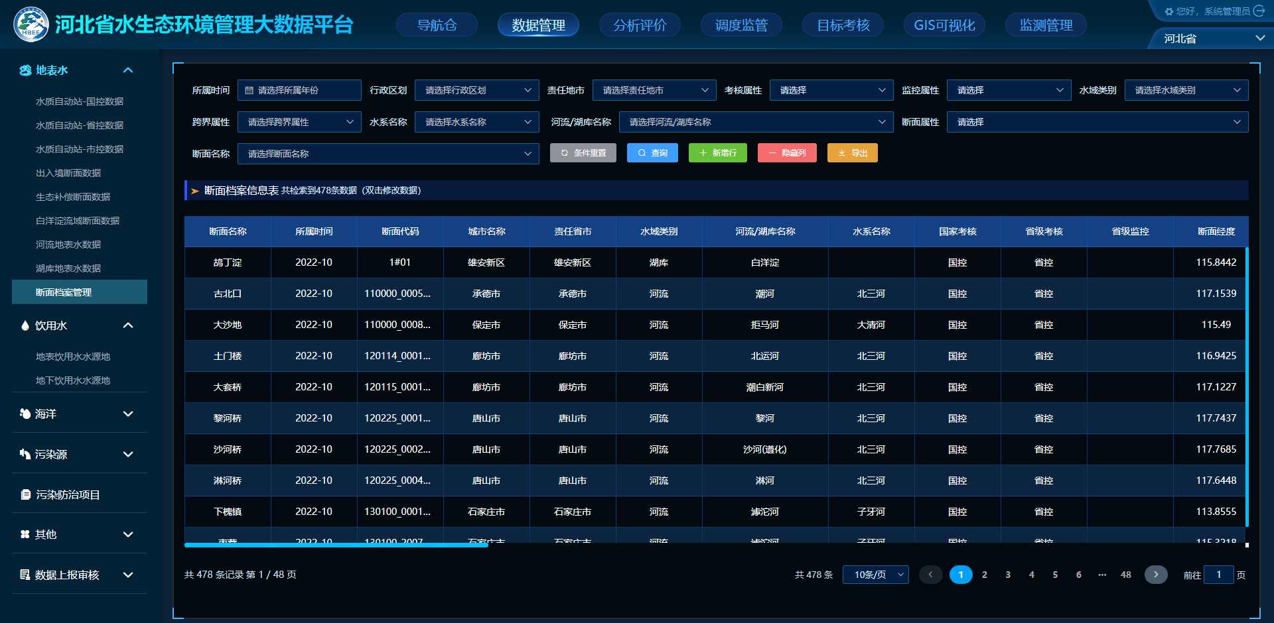

## 数据上报审核

### 数据手工上报

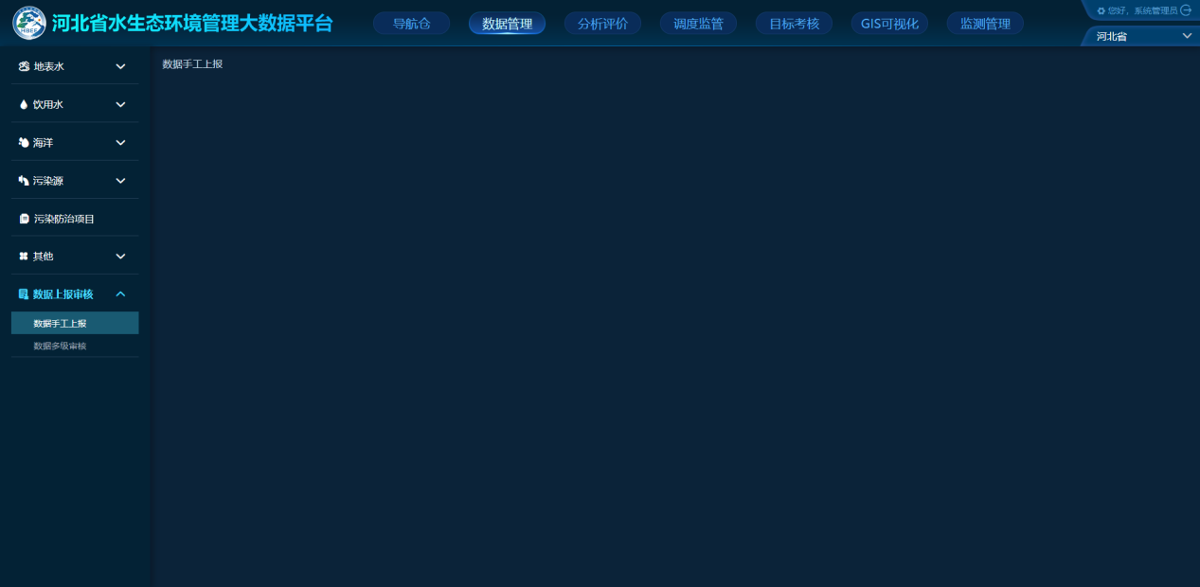

#### 查询条件

1. “数据类型”下拉框，包括“国省考断面监测数据表、入海河流水质断面监测数据表、跨省界断面监测数据表、地表水饮用水源地监测数据表、地下水饮用水源地监测数据表”“白洋淀流域断面水质自动监测超标情况汇总表、白洋淀流域考核断面水质监测情况统计表（上旬）、白洋淀流域考核断面水质监测情况统计表（中旬）、白洋淀流域考核断面水质监测情况统计表（下旬）、河北省八大水系省考核断面COD水质监测及生态补偿金扣缴情况统计表、河北省八大水系省考核断面氨氮水质监测及生态补偿金扣缴情况统计表、河北省八大水系省考核断面高锰酸盐指数水质监测及生态补偿金扣缴情况统计表、河北省八大水系省考核断面总氮水质监测及生态补偿金扣缴情况统计表、河北省八大水系省考核断面总磷水质监测及生态补偿金扣缴情况统计表、生态补偿断面水质自动监测日均值超标情况汇总表”（优先做）15张数据表；
2. “数据时间”下拉框，包括“年月”两级；
3. “上报”按钮，点击弹出弹窗，上报数据；
4. “查询”按钮，点击查询已上传的上报数据；

#### 上报

1. 弹窗主要包括以下内容：

|  |  |  |  |  |  |  |
| --- | --- | --- | --- | --- | --- | --- |
| **数据上报** | | | | | | |
|  | **数据类型** | **数据时间** | **数据维度** | **上传文件** | **上报说明** | **上报模板** |
| □ | 国省考断面监测数据表 | 下拉框 | 下拉框 | 添加 | 数据上报规范 | 下载 |
| □ | 入海河流水质断面监测数据表 | 下拉框 | 下拉框 | 添加 | 数据上报规范 | 下载 |
| □ | 跨省界断面监测数据表 | 下拉框 | 下拉框 | 添加 | 数据上报规范 | 下载 |
| □ | 地表水饮用水源地监测数据表 | 下拉框 | 下拉框 | 添加 | 数据上报规范 | 下载 |
| □ | 地下水饮用水源地监测数据表 | 下拉框 | 下拉框 | 添加 | 数据上报规范 | 下载 |
| □ | 白洋淀流域断面水质自动监测超标情况汇总表 | 下拉框 | 下拉框 | 添加 | 数据上报规范 | 下载 |
| □ | 白洋淀流域考核断面水质监测情况统计表（上旬） | 下拉框 | 下拉框 | 添加 | 数据上报规范 | 下载 |
| □ | 白洋淀流域考核断面水质监测情况统计表（中旬） | 下拉框 | 下拉框 | 添加 | 数据上报规范 | 下载 |
| □ | 白洋淀流域考核断面水质监测情况统计表（下旬） | 下拉框 | 下拉框 | 添加 | 数据上报规范 | 下载 |
| □ | 河北省八大水系省考核断面COD水质监测及生态补偿金扣缴情况统计表 | 下拉框 | 下拉框 | 添加 | 数据上报规范 | 下载 |
| □ | 河北省八大水系省考核断面氨氮水质监测及生态补偿金扣缴情况统计表 | 下拉框 | 下拉框 | 添加 | 数据上报规范 | 下载 |
| □ | 河北省八大水系省考核断面高锰酸盐指数水质监测及生态补偿金扣缴情况统计表 | 下拉框 | 下拉框 | 添加 | 数据上报规范 | 下载 |
| □ | 河北省八大水系省考核断面总氮水质监测及生态补偿金扣缴情况统计表 | 下拉框 | 下拉框 | 添加 | 数据上报规范 | 下载 |
| □ | 河北省八大水系省考核断面总磷水质监测及生态补偿金扣缴情况统计表 | 下拉框 | 下拉框 | 添加 | 数据上报规范 | 下载 |
| □ | 生态补偿断面水质自动监测日均值超标情况汇总表 | 下拉框 | 下拉框 | 添加 | 数据上报规范 | 下载 |
|  | | 确定 | 取消 |  | | |

1. “数据类型”勾选，包括“国省考断面监测数据表、入海河流水质断面监测数据表、跨省界断面监测数据表、地表水饮用水源地监测数据表、地下水饮用水源地监测数据表”白洋淀流域断面水质自动监测超标情况汇总表、白洋淀流域考核断面水质监测情况统计表（上旬）、白洋淀流域考核断面水质监测情况统计表（中旬）、白洋淀流域考核断面水质监测情况统计表（下旬）、河北省八大水系省考核断面COD水质监测及生态补偿金扣缴情况统计表、河北省八大水系省考核断面氨氮水质监测及生态补偿金扣缴情况统计表、河北省八大水系省考核断面高锰酸盐指数水质监测及生态补偿金扣缴情况统计表、河北省八大水系省考核断面总氮水质监测及生态补偿金扣缴情况统计表、河北省八大水系省考核断面总磷水质监测及生态补偿金扣缴情况统计表、生态补偿断面水质自动监测日均值超标情况汇总表”15张数据表，勾选后方可选择其他信息；
2. “数据时间”必选、单选下拉框，包括“年月”两级；
3. “数据维度”必选、单选下拉框，包括“旬数据”“月数据”“年数据”3类；
4. “上传文件”必选、单次添加，点击“添加”选择文件，并完成上传；
5. “上报说明”，点击“数据上报规范”显示弹窗，使用手工系统中地表水的；
6. “上报模板”，详见压缩包“数据上报模板（月数据）”中的“国省考断面监测数据表（模板）、入海河流水质断面监测数据表（模板）、跨省界断面监测数据表（模板）、地表水饮用水源地监测数据表（模板）、地下水饮用水源地监测数据表（模板）”及工单中《河北省水生态环境管理大数据平台-白洋淀及全省生态补偿金扣缴情况通报方案-需导入数据及模板》工单中文件；
7. “确认”按钮，完成数据的上报，并在列表生成一条信息；
8. “取消”按钮，取消本次的上报，并关闭弹窗；

#### 数据列表

1. 数据上报包括多类型数据上报，具体详见下表；

|  |  |  |  |  |  |  |
| --- | --- | --- | --- | --- | --- | --- |
| **数据类型** | **数据维度** | **文件名称** | **上报时间** | **数据时间** | **上报人** | **操作** |
| 国省考断面监测数据表 | 月数据 | ***.xls | 2023-01-28  09:42:34 | 2022-12 | Admin | 查看 删除 |
| 入海河流水质断面监测数据表 | 月数据 | ***.xls | 2023-01-28  09:42:34 | 2022-12 | Admin | 查看 删除 |
| 跨省界断面监测数据表 | 月数据 | ***.xls | 2023-01-28  09:42:34 | 2022-12 | Admin | 查看 删除 |
| 地表水饮用水源地监测数据表 | 月数据 | ***.xls | 2023-01-28  09:42:34 | 2022-12 | Admin | 查看 删除 |
| 地下水饮用水源地监测数据表 | 月数据 | ***.xls | 2023-01-28  09:42:34 | 2022-12 | Admin | 查看 删除 |
| 白洋淀流域考核断面水质监测情况统计表（下旬） | 旬数据 | ***.xls | 2023-01-28  09:42:34 | 2022-12 | Admin | 查看 删除 |

1. “数据类型”根据上传选择的数据类型显示；
2. “数据维度”根据上报选择显示，现有的5类数据都是月数据；
3. “文件名称”，根据上报的文件名称显示，只支持excel文件；
4. “上报时间”根据完成上报的时间显示，显示“年月日时分秒”
5. “数据时间”根据上传选择的数据时间显示；
6. “上报人”根据上报的操作人员账号名显示；
7. “操作-查看”，点击跳转“上报数据查询”模块查看上传的信息，跳转时带着数据时间；
8. “操作-删除”点击删除此上传的信息；

## 上报数据查询

1. 在“数据上报审核”模块下方增加“上报数据查询”模块；
2. 包括“国省考断面监测数据表、入海河流水质断面监测数据表、跨省界断面监测数据表、地表水饮用水源地监测数据表、地下水饮用水源地监测数据表”“白洋淀流域断面水质自动监测超标情况汇总表、白洋淀流域考核断面水质监测情况统计表（上旬）、白洋淀流域考核断面水质监测情况统计表（中旬）、白洋淀流域考核断面水质监测情况统计表（下旬）、河北省八大水系省考核断面COD水质监测及生态补偿金扣缴情况统计表、河北省八大水系省考核断面氨氮水质监测及生态补偿金扣缴情况统计表、河北省八大水系省考核断面高锰酸盐指数水质监测及生态补偿金扣缴情况统计表、河北省八大水系省考核断面总氮水质监测及生态补偿金扣缴情况统计表、河北省八大水系省考核断面总磷水质监测及生态补偿金扣缴情况统计表、生态补偿断面水质自动监测日均值超标情况汇总表”15个二级模块。

### 查询条件

1. “数据时间”下拉框，包括“年月”两级；
2. “查询”按钮，点击查询已上传的上报数据；

### 列表

1. 根据上传数据表头信息显示，部分没有年份的需增加显示数据年份；